19-20 ianuarie 2019
RAPORT de WEEKEND

Calificativ:  NEUTRU | Certificate energetice, vândute în stradă | Antena1-18:20  2min 10s
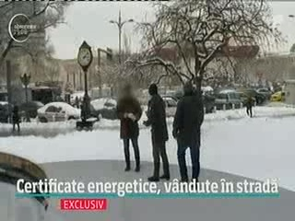 | Într-un reportaj realizat de Antena 1, este surprins momentul în care un potenţial client doreşte să cumpere un certificat energetic pe stradă. Presupusul specialist îi emite certificatul, cere suma de 100 de lei fără ca măcar să vadă locuinţa acestuia.  Eu alt caz de ilegalitate s-a petrecut telefonic sau pe internet, când un auditor a cerut datele despre apartamentul clientului fără să ia măsuritori înainte.  Autorităţile atrag atenţia să se realizeze o expertiză înainte să se încheie vreun contract.

Calificativ:  NEUTRU | Ziua şi avaria în energie | TVR2-19:09  2min 17s  TVR1-20:08  2min 22s
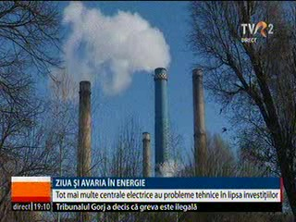 | Greva minerilor de la Complexul Energetic Oltenia scoate la iveală vulnerabilitatea sistemului energetic naţional în situaţii de criză. În momentul de faţă nici jumătate din capacitatea de producţie nu este funcţională. Specialiştii sunt de părere că instalaţiile sunt suprasolicitate, tot mai multe centrale electrice având probleme tehnice din cauza lipsei de investiţii.

Calificativ:  NEUTRU | Guvern cu explozie întârziată | Digi24-18:17  3min 40s
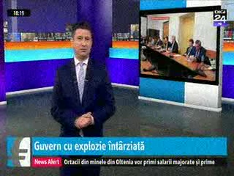 | Premierul Viorica Dăncilă a declarat înainte de şedinţa de Guvern că a aflat abia ieri cât de grevă e situaţia cu sistemul energetic şi cu greva minerilor de la Complexul Energetic Oltenia, a trimis Corpul de Control la complex şi a cerut SRI să ancheteze speculaţiile şi să caute vinovat pentru situaţia creată. Ministrul Energiei a fost şi a negociat cu minerii abia după ce s-au închis grupuri de producţie la Rovinari din lipsă de materie primă. Şi la Complexul Energetic Hunedoara sunt probleme, deşi nu este grevă, doar un grup fiind pornit la Mintia pentru că nu mai este cărbune decât pentru acesta.  Termocentralele sunt extrem de necesare pentru echilibrarea sistemului în vârfurile de consum, dar grupurile de producţie pe cărbune suferă avarii constant din lipsa investiţiilor.

